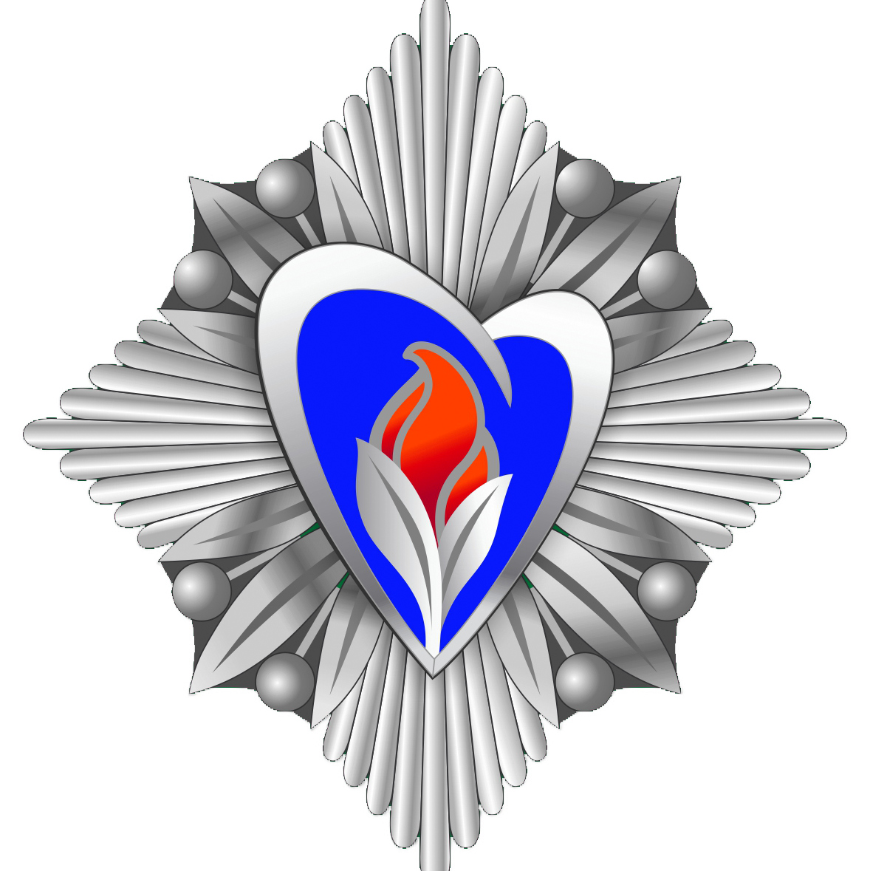

Всероссийская общественно-государственная инициатива "Горячее сердце" –
это новый проект Фонда социально-культурных инициатив. Реализуется с ноября 2013 года.
Основной целью инициативы является чествование и выражение признательности детям и молодежи в возрасте до 23 лет, проявившим неравнодушие и активную жизненную позицию, совершившим героические и мужественные поступки, бескорыстно пришедшим на помощь людям, а также преодолевшим трудные жизненные ситуации.
Инициатива организована совместно с Министерством образования и науки РФ, Министерством РФ по делам гражданской обороны, чрезвычайным ситуациям и ликвидации последствий стихийных бедствий, Министерством внутренних дел РФ, Министерством обороны, Уполномоченным при Президенте РФ по правам ребенка, Паралимпийским комитетом России, а также общественными организациями и фондами. Одобрение и поддержка получены от Совета Федерации и Государственной Думы Федерального собрания Российской Федерации, Полномочных представителей Президента РФ в Федеральных округах.
Награждение проводится ежегодно на торжественных церемониях в Москве, а также в регионах РФ при поддержке Полномочных представителей Президента РФ в Федеральных округах и губернаторов субъектов Российской Федерации.

По итогам реализации инициативы ежегодно издается Почетная книга «Горячее сердце» с рассказами о поступках награжденных ребят и деятельности общественных организаций и объединений. Книга также размещена на сайте инициативы в открытом доступе и является важной составляющей для воспитательной работы с подрастающим поколением в семье и в образовательных организациях страны.

Среди награжденных есть ребята, которые отдали свои жизни, оказывая помощь пострадавшим. Это – невосполнимая утрата для родителей и всех нас. Однако эти ребята показали пример истинного мужества и отваги, крепости духа, нравственного и духовного стержня. Они навсегда останутся в нашей памяти и в сердцах ими спасенных людей.

Благодаря этой инициативе, мы не просто уверены, мы точно знаем, что в трудную минуту обязательно найдется «горячее сердце», готовое прийти на помощь!

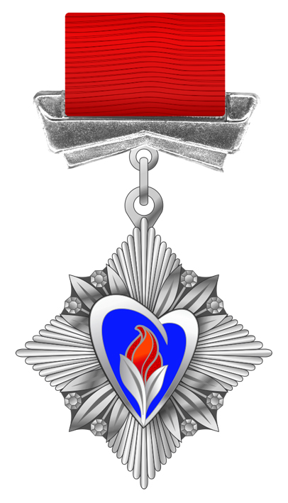
20 февраля 2015 –
торжественное награждение лауреатов

